Итоговое собеседование по русскому языку является одним из условий допуска к ГИА-9. Срок действия результатов итогового собеседования – бессрочно.
Важно! В 2023 году Министерство просвещения, Рособрнадзор и ФИПИ единогласно анонсируют проведение ГИА в классическом формате. Это значит, что и в 9 и в 11 классе выпускников ожидают: экзамен-допуск, а также три сессии ГИА (досрочная, основная и осенняя).
Таким образом, девятиклассникам в общей сложности предстоит пройти 5 испытаний: февральское собеседование (как доступ к ОГЭ); 2 обязательных предмета (письменный русский и математику); 2 дисциплины по выбору из базового списка, который в грядущем году останется неизменным. На данный момент ФИПИ не анонсировал на 2023 год каких-либо изменений в формате проведения устного собеседования и письменного ОГЭ по предмету «русский язык».

Телефоны «горячей линии» по вопросам подготовки
и проведения ИС в Новокубанском районе в 2023 г.

Расписание проведения итогового собеседования по русскому языку
в 2022/23 учебном году
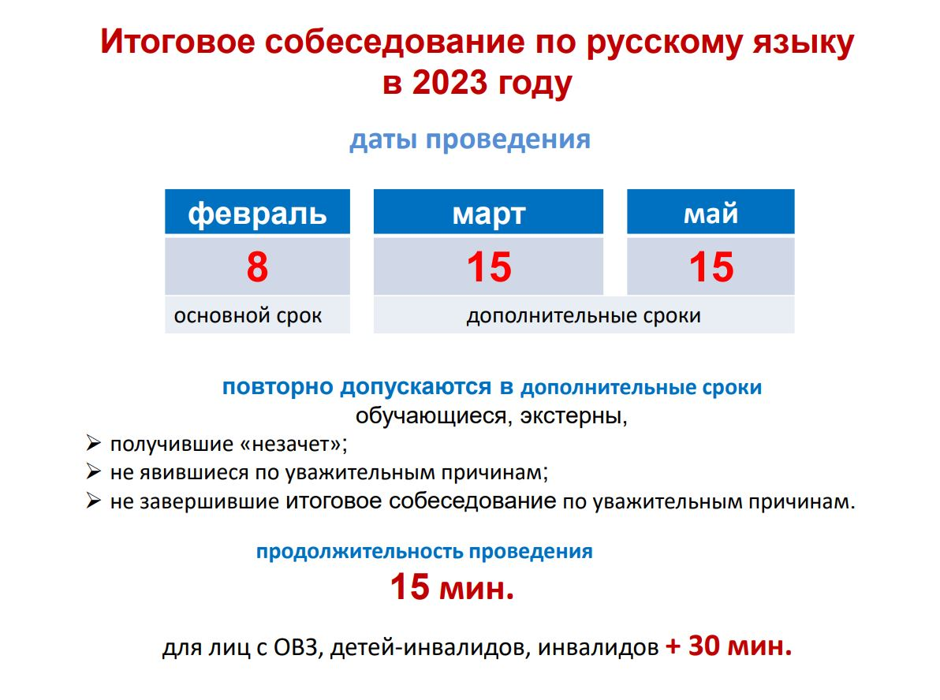

Итоговое собеседование по русскому языку в 9 классе 2022-2023 учебный год
Получение «зачета» на итоговом собеседовании - обязательное условие допуска к государственной итоговой аттестации.
Сроки подачи заявлений на прохождение итогового собеседования в основной срок | Не позднее 25 января 2023 г
Место подачи заявлений на прохождение итогового собеседования | МОБУСОШ № 16 им. В.В. Горбатко п. Восход (каждый девятиклассник подает заявление на прохождение итогового собеседования по русскому языку в своей школе, экстерны - в образовательной организации по выбору экстерна)
Сроки проведения итогового собеседования для всех девятиклассников | 8 февраля 2023 г
Дополнительные сроки для обучающихся:  -получивших «незачет» по итоговому собеседованию,  -отсутствующих по уважительной причине (болезнь или иные обстоятельства),  -не завершивших итоговое собеседование по русскому языку (болезнь или иные обстоятельства) | 15 марта 2023 г  15 мая 2023 г

Места ознакомления с результатами итогового собеседования
С результатами собеседования учащиеся 9-х классов знакомятся в своей школе под подпись.

Сроки ознакомления с результатами итогового собеседования по русскому языку в 9 классе в 2022/2023 учебном году:
Дата проведения | Сроки ознакомления с результатами (не позднее)
8 февраля 2023 г. | 15 февраля 2023 г.
15 марта 2023 г. | 28 марта 2023 г.
15 мая 2023 г. | 24 мая 2023

Итоговое собеседование по русскому языку выпускников 9-х классов проводится индивидуально с каждым участником. Время проведения – 15-16 минут. Для обучающихся с ограниченными возможностями здоровья, детей-инвалидов, инвалидов продолжительность итогового собеседования по русскому языку увеличивается на 30 минут.
В продолжительность ИС не включается время, отведенное на подготовительные мероприятия.

Модель собеседования включает следующие типы заданий:
-чтение текста вслух;
-пересказ текста с привлечением дополнительной информации;
-монологическое высказывание по одной из выбранных тем;
-диалог с экзаменатором-собеседником.
Материалы по итоговому собеседованию по русскому языку размещены на сайте ФГБНУ «Федеральный институт педагогических измерений» в разделе Итоговое собеседование https://fipi.ru/itogovoye-sobesedovaniye

